ČETRTEK, 7. 5. 2020

MAT:
- Delo v DZ na straneh 85, 86 in 87. Danes imaš malo več naloge pri matematiki. Če ti ne uspe vsega narediti, lahko delaš tudi v petek.

SLJ:
- Kako izrekamo opravičilo?
Opravičilo izrekamo, kadar česa ne moremo narediti ali kaj naredimo narobe. Izrekamo ga na razne načine: Oprosti. Opravičujem se. Žal mi je. Opravičujemo se tudi nebesedno (s kretnjo, z gibom glave).

- V DZ na straneh 88 – 91 si oglej fotografije in reši naloge. Dela ni veliko.

- Razmisli:

Kdaj in zakaj se ti opravičiš?
Komu se največkrat opravičiš?
Na kakšne načine se lahko nekomu opravičiš?
Se je kdaj zgodilo, da si komu naredil/a krivico ali ga užalil/a in se nisi opravičil/a? Komu?
Se vsi člani tvoje družine opravičijo, če naredijo kaj narobe?

NIT:
- Opazovalni nalogi Cvetoče drevo in Rast rastline se počasi zaključujeta. Upam, da si redno spremljal/a, kaj se je dogajalo z drevesom in posajeno rastlino. Izpolni tabelo s svojimi ugotovitvami in risbami.
Pošlji mi fotografije obeh opazovalnih nalog!

- V DZ reši stran 77 (Prilagoditve živih bitij)

- Po zgradbi smo si ljudje podobni, a vendarle različni
V DZ na strani 78 izpolni preglednico o telesnih značilnostih članov tvoje družine.

ŠPO:
- Ogrevanje: Naredi nekaj vaj, ki so predstavljene spodaj.
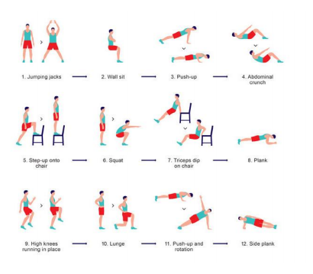
- Vodenje žoge z nogo:
- Doma poišči žogo in jo vodi z obema nogama.
- Lahko si postaviš ovire in žogo vodiš med ovirami (slalom).
- Postavi gol in ciljaj z žogo na gol.

